**LAPORAN HASIL PRAKTIKUM ALGORITMA DAN STRUKTUR DATA**

**JOBSHEET 12**



MUHAMMAD AMMAR HAFIZH

(2341720074)

D-IV TEKNIK INFORMATIKA – 1E

**Jurusan Teknologi Informasi**

**Politeknik Negeri Malang**

**Hasil Praktikum 1**

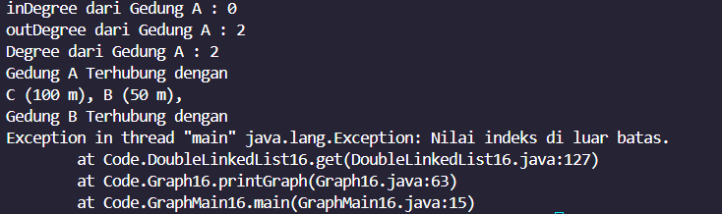

**Pertanyaan Praktikum 1**

1. Perbaiki kode program Anda apabila terdapat error atau hasil kompilasi kode tidak sesuai!

* Before

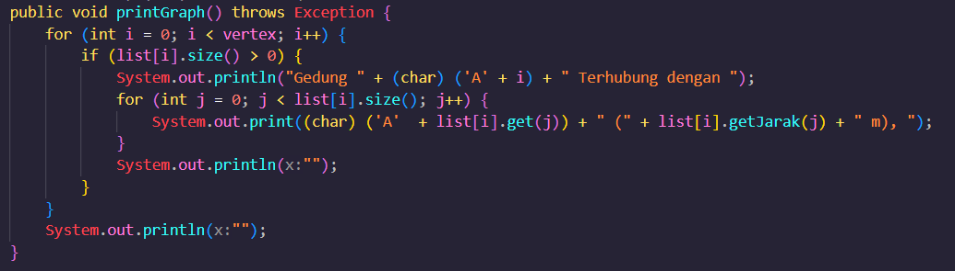

* After

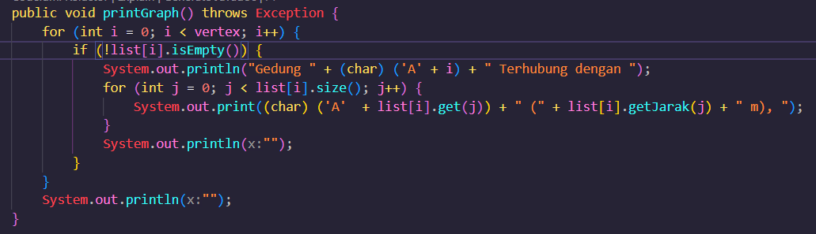

* Hasil

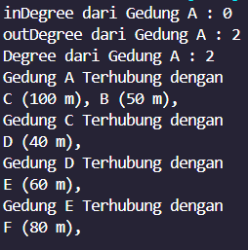

2. Pada class Graph, terdapat atribut list[] bertipe DoubleLinkedList. Sebutkan tujuan pembuatan variabel tersebut!

* Agar vertex dapat disimpan dalam array dan setiap vertex bertipe DDL untuk menunjuk adjacency-nya

3. Jelaskan alur kerja dari method removeEdge!

* Method melooping variable I sampai sama dengan key atau tujuan yang dicari lalu list asal yang dimasukan di dalam program akan meremove key atau tujuan

4. Apakah alasan pemanggilan method addFirst() untuk menambahkan data, bukan method add jenis lain saat digunakan pada method addEdge pada class Graph?

* Karena jika ingin membuat vertex baru atau node baru harus memanggil addFirst yang didalamnya memuat node baru berserta data dan jarak dan di addEdge hanyalah asal saja

5. Modifikasi kode program sehingga dapat dilakukan pengecekan apakah terdapat jalur antara suatu node dengan node lainnya, seperti contoh berikut (Anda dapat memanfaatkan Scanner).

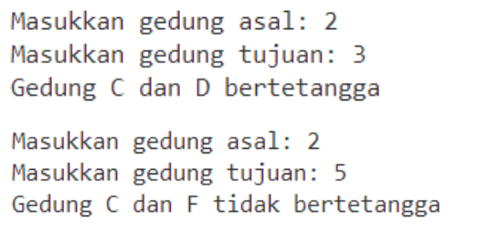

* **Hasil**

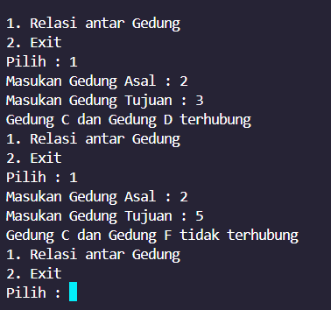

* **Code**

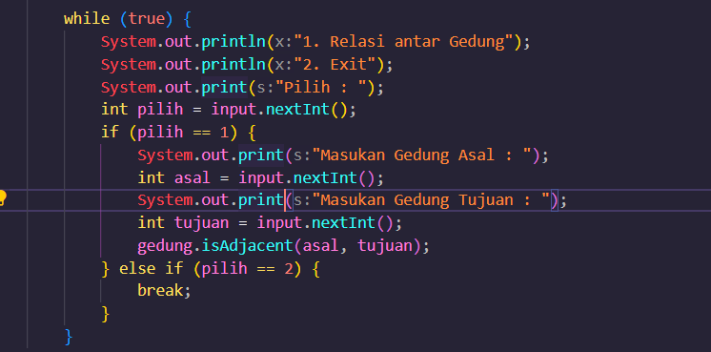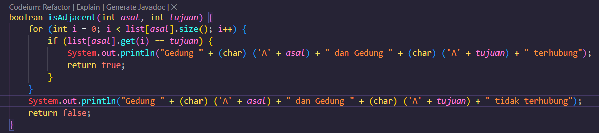

**Hasil Praktikum 2**

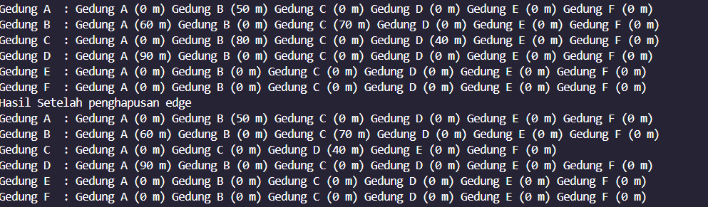

**Pertanyaan Praktikum 2**

1. Perbaiki kode program Anda apabila terdapat error atau hasil kompilasi kode tidak sesuai!

* Before

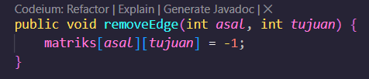

* After

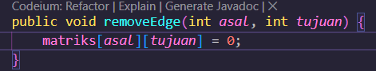

* Hasil

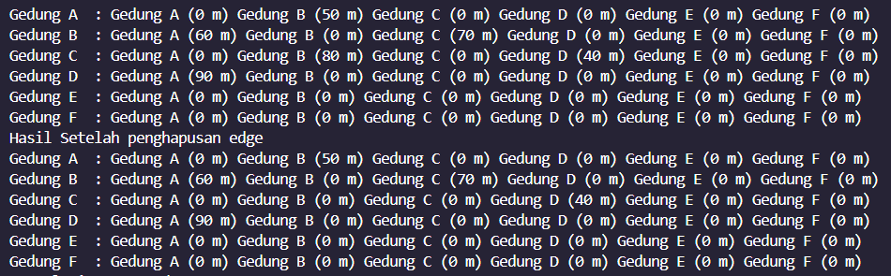

2. Apa jenis graph yang digunakan pada Percobaan 2?

* Directed Weighted

3. Apa maksud dari dua baris kode berikut?

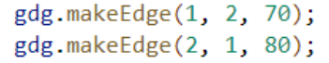

* Membuat edge dan dari asal ke tujuan dan bobotnya pada gambar di atas menunjukan kedua asal dan tujuan mempunyai 2 arah dan bobot yang berbeda

4. Modifikasi kode program sehingga terdapat method untuk menghitung degree, termasuk inDegree dan outDegree!

* **Code**

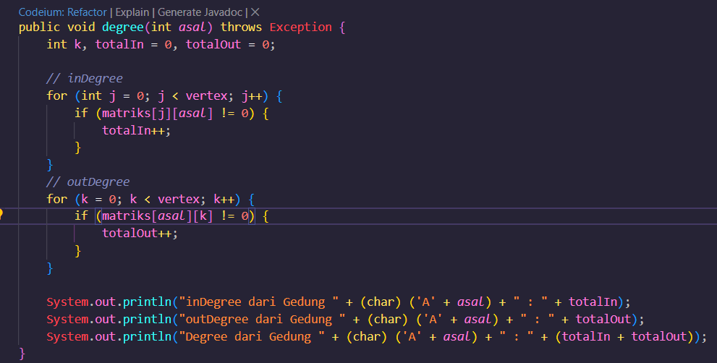

* **Hasil**

